M e s t o K e ž m a r o k

Hlavné námestie č. 1, 060 01 Kežmarok

INCLUDEPICTURE "E:\\Karpis\\Erb_logo.jpg" \* MERGEFORMATINET 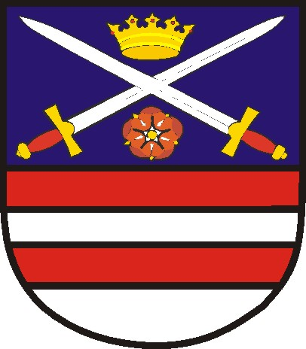

R O Z P O Č E T
Mesta Kežmarok
N A R O K Y 2 0 1 0 – 2 0 1 2

Vypracovali:
Ing. Miroslav Karpiš
Blažena Semanová

Návrh rozpočtu zverejnený 25.11. 2009 Návrh rozpočtu zvesený 11.12. 2009

Rozpočet schválený 10.12. 2009 Rozpočet zverejnený 11.12. 2009

